Trame d’entretien annuel

Date de l’entretien : JJ/MM/2023
XXXXXXXX |  | XXXXXXX
Poste occupé : XXXXXX |  | Poste occupé : XXXXX

Comment réaliser cet entretien ?

L’entretien annuel est une étape essentielle de la vie du salarié. Il permet tout autant de faire le point sur l’année écoulée que de se projeter vers l’avant en évoquant l’année à venir. C’est parce qu’il permet de faire le bilan, d’échanger et de repartir sur des bases communes qu’il est un outil de management essentiel pour une entreprise.

Cet entretien se déroule en trois étapes :
- Le Collaborateur prépare son entretien sur ce support, puis envoie ce document à son manager
- Le Manager prépare à son tour l'entretien et complète le support
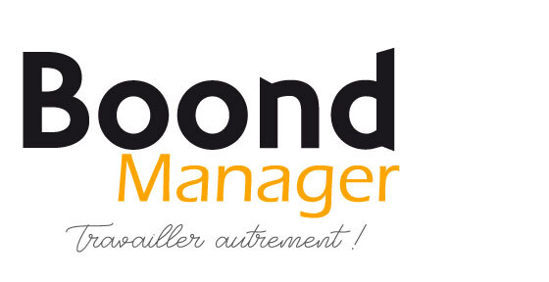
- et se rencontrent pour la restitution, afin de discuter les différents points de l'entretien.

Bilan & Revue des objectifs de l’année écoulée

Discuter de la réalisation des objectifs permet d’avoir une vision partagée de la performance sur l’année écoulée. Sans cette base, il est difficile de lancer une discussion saine et efficace sur le semestre à venir. Reprenez ici les objectifs définis au cours de l’année précédente et, pour chacun, indiquez le niveau atteint ainsi que votre commentaire.

Racontez comment s’est déroulée votre année ?
(Points positifs, axes d’améliorations)

Quel bilan pouvez-vous faire des objectifs que nous avions fixés ?
(Accomplissements, difficultés rencontrées)
OBJECTIF 1
TITRE :

OBJECTIF 2
TITRE :

OBJECTIF 3
TITRE :

Compétences et formation

Le développement des compétences sera clé pour préparer les années à venir. L’entretien annuel est donc l’occasion de récolter les besoins en formation.

Pensez-vous que vos compétences ont évolué durant la période écoulée ?

Quelles autres actions concrètes pouvons-nous mettre en place pour vous faire avancer dans votre parcours professionnel ?

Autres

Comment vous voyez-vous évoluer à court et moyen terme ?

Épanouissement et bien-être

L’entretien annuel doit être l’occasion de vérifier que tout est mis en œuvre pour s’assurer que vos collaborateurs soient épanouis dans leur travail. Recueillir le ressenti de vos collaborateurs et y donner une réponse professionnelle est une étape indispensable de l’entretien semestriel.

Comment vous sentez-vous dans l’entreprise ?

Et dans votre poste ?

Avez-vous des suggestions à proposer pour améliorer le management ?

Quelles sont vos points d'amélioration liés à vos conditions d’activités ?
(Environnement de travail, communication, etc.)

Définition des objectifs pour l’année à venir

L’idée ici est de définir ensemble les prochains objectifs de l’année, nous ferons un bilan semestriel pour voir l’avancement de ceux-ci.

OBJECTIF 1

OBJECTIF 2

OBJECTIF 3

Conclusion

Avez-vous des sujets supplémentaires que vous aimeriez aborder ?
Ci-dessous, n’hésitez pas à partager des points non abordés dans ce questionnaire.

